Asignatura: Algorítmica
Nombres: Juan Manuel Mateos Pérez
Marta Gómez Sánchez
Marta Soto Werner
Antonio Merino Gallardo
Curso: Doble Grado Informática y Matemáticas

PRÁCTICA 1 GRUPAL

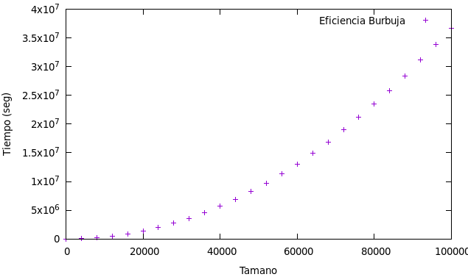

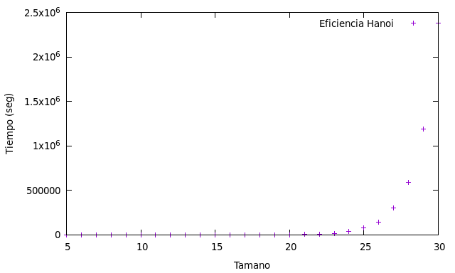

LOS VALORES DE MI ORDENADOR SON LOS SIGUIENTES:

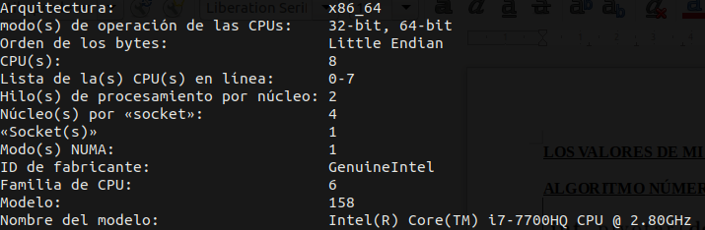

ALGORITMO NÚMERO 4:

Como podemos ver, este programa realiza una búsqueda similar al algoritmo número 2, el cual divide el vector en dos mitades, y busca en esas mitades el elemento x, aplicando recursivamente el algoritmo. Por tanto, la eficiencia de este algoritmo es O(log2 n).

(Cálculo matemático realizado en hoja aparte).

ALGORITMO NÚMERO 5:

(FALTA LA EFICIENCIA TEÓRICA DEL ALGORITMO 5).

ESTUDIO EMPÍRICO DEL ALGORITMO 4:

Voy a ejecutar 10 veces el algoritmo para comprobar y estudiar su eficiencia empírica. Para ello, voy a ejecutar el programa 10 veces con los siguientes 25 valores para luego calcular la media, obteniendo lo siguiente:

Valor Tiempo

1000000 0.285714
2500000 1.6
5000000 0.914286
10000000 2.34286
15000000 3.51429
20000000 4.11429
25000000 4.97143
30000000 6.91429
40000000 7.51429
50000000 10.4
60000000 10.0857
70000000 10.5429
80000000 11.6857
90000000 13.4286
100000000 14.1143
110000000 13.7143
120000000 14.8286
130000000 15.5429
140000000 15.7714
150000000 16.6286
160000000 16.3143
170000000 17.7143
180000000 18.3143
190000000 17.6
200000000 18.9143
210000000 20.8571
220000000 19.4857
230000000 20.1714
240000000 19.6
250000000 22.5429
260000000 21
270000000 21
280000000 21.7143
290000000 21.4286
300000000 23.1429

Y esto nos da los siguientes puntos:

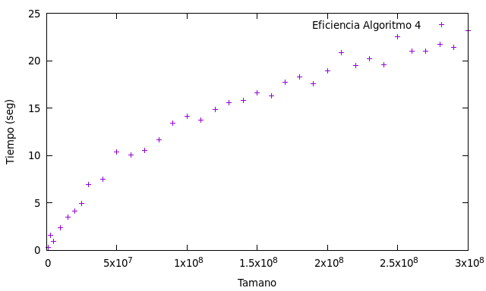

ESTUDIO EMPÍRICO DEL ALGORITMO 5:

Voy a ejecutar 10 veces el algoritmo para comprobar y estudiar su eficiencia empírica. Para ello, voy a ejecutar el programa 10 veces con los siguientes 25 valores para luego calcular la media, obteniendo lo siguiente:

Valor Tiempo

500 115.3
50500 8681.8999999999996
100500 18885.099999999999
150500 27363.700000000001
200500 38587.300000000003
250500 49368
300500 60524
350500 70646.100000000006
400500 83505
450500 92986.399999999994
500500 107123.2
550500 116761.39999999999
600500 128755.7
650500 138283.89999999999
700500 151419.89999999999
750500 160387.20000000001
800500 171874
850500 184275.10000000001
900500 201602.20000000001
950500 213185.20000000001
1000500 222000
1050500 231237.5
1100500 243993
1150500 259976.79999999999
1200500 270271.59999999998

Y esto nos da los siguientes puntos:

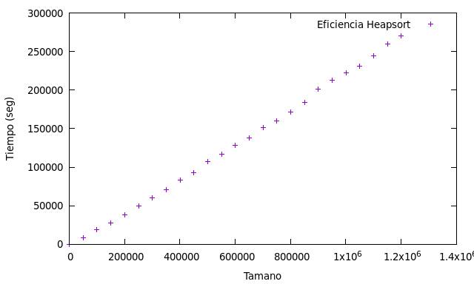

Podríamos pensar que se “asemeja” a una eficiencia lineal, pero esto no es así., como podemos comprobar en el siguiente gráfico.

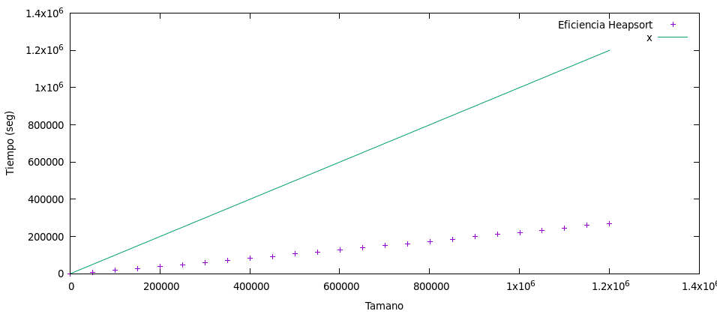

ESTUDIO HÍBRIDO DEL ALGORITMO 4:

Del estudio teórico visto en la parte superior, podemos afirmar que este algoritmo tiene una eficiencia de log2 (n), esto es, O(log n).

Comprobemos que obtenemos los mismos resultados con el estudio empírico:

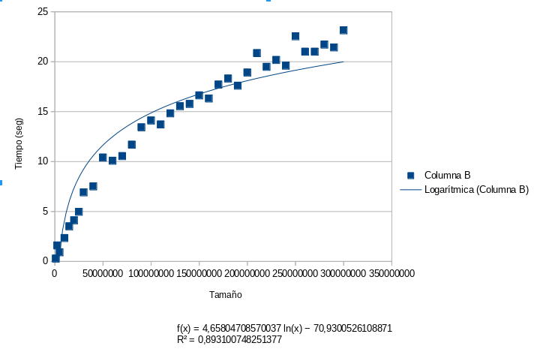
Nuestra gráfica se aproxima mucho a la gráfica de un logaritmo, el único inconveniente que tenemos es que la gráfica a la que aproximamos solo es de logaritmo neperiano. Si fuese un logaritmo en base 2 obtendríamos un coeficiente de correlación mucho más cercano a 1.

(DEBERÍA APROXIMAR LA LINEA DE TENDENCIA CON LOG2 N)

ESTUDIO HÍBRIDO DEL ALGORITMO 5:

Del estudio teórico, …

Comprobemos que obtenemos los mismos resultados con el estudio empírico:

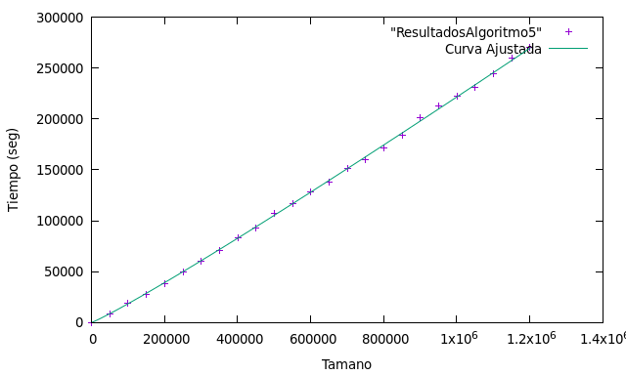

(FALTA INDICAR EL COEFICIENTE DE REGRESIÓN Y LA FUNCIÓN USADA)

COMPARACIÓN BURBUJA Y MERGESORT:

Recordemos que la eficiencia teórica obtenida en burbuja era la siguiente:

(a/2)*n² – (3a/2)*n + a ∈ O(n²). Diremos por tanto que el método de ordenación es de orden O(n²).

(FALTA LA EFICIENCIA TEÓRICA DE MERGESORT)

Comparemos ahora las eficiencia obtenidas de manera empírica:

BURBUJA

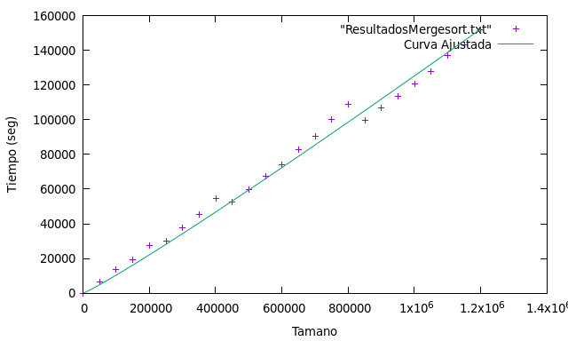

MERGESORT

(FALTA INDICAR EL COEFICIENTE DE REGRESIÓN Y LA FUNCIÓN USADA)

CONCLUSIÓN:

Comparando la parte teórica de los algoritmos de burbuja y mergesort vemos claramente que Mergesort realiza una ordenación de vectores mucho mas eficiente que burbuja, y esta realidad se reafirma cuando miramos las gráficas, donde podemos ver que al aumentar el tamaño de los vectores a ordenar, burbuja sigue una trayectoria muy similar a una parábola, mientras que mergesort crece de manera mucho mas “lenta” y por tanto para valores muy grandes de un vector es mucho mas recomendable.

